底泥生物毒性檢測方法－端足蟲更水式法
中華民國105年4月29日環署檢字第1050033082號公告
自中華民國105年8月15日生效
NIEA B804.30C

一、方法概要
本方法以端足蟲（Hyalella azteca）為試驗生物，以自動更水式全底泥試驗系統檢測其10天存活率，來評估底泥之生物毒性。

二、適用範圍
本方法適用於河川、湖潭、水庫、池塘、灌溉渠道、各級排水路等地面水體底泥之生物毒性檢測。

三、干擾

（一）生物馴養及毒性試驗室內若有化學氣體侵入、馴養水含有有毒物質及器皿或試驗容器未洗淨致殘留有毒物質，會影響試驗生物健康且可能造成耐受性改變。

（二）飼料品質不佳、餵食量不足或水質劣化等因素，可能導致試驗生物健康狀況不佳，影響耐受性。

四、設備與材料

（一）端足蟲：以可通過美國標準篩網編號 40號篩網(425 µm)孔徑，但不能通過45號篩網(355 µm)孔徑之端足蟲幼蟲為試驗生物，長度為0.2至0.3公分（圖一）。

（二）生物馴養及毒性試驗室：須為與其他化學實驗室區隔之獨立空間，通風良好，無化學氣體影響，且可屏蔽外界干擾（如噪音、震動、強光及人為驚擾等），光照強度同一般工作亮度，光照時間應維持在每天16 ± 1小時。

（三）溫度控制設備：可使用循環式水浴槽及空調等方式，將馴養水溫及試驗水溫控制在25 ± 2℃。
（四）自動更水式全底泥試驗系統（圖二）：可定時定量更水之注水系統（註1）。任意兩個試驗容器之注水量差異不可大於10%，溢流水溶氧須保持在2.5mg/L以上。
（五）馴養容器：體積 30 L 以上之玻璃或塑膠材質容器。
（六）試驗容器：300 mL具60號篩網之硼矽玻璃燒杯（圖三）。
（七）量瓶及量筒：硼矽玻璃材質。
（八）溫度監測裝置：須可顯示毒性試驗期間之最高及最低水溫。
（九）溶氧測定儀
（十）pH計
（十一）導電度計
（十二）水質硬度計或水質硬度檢測試劑組
（十三）分析天平：可精秤至0.1 mg。
（十四）曝氣設備
（十五）篩網：符合美國標準篩網編號40號、45號（DIN ISO3310公制孔徑425 µm、355µm）。
（十六）燈箱：判讀結果用（圖四）。
（十七）透明盤：判讀結果用（圖五）。
（十八）均質機（blender）：端足蟲飼料配製用。
（十九）馴養用飼料：
- 自然掉落之樹葉（一般只要無毒、薄及軟之樹葉即可）放入水中7至10天(去除單寧酸)，濾乾後風乾即可。
- 一般市售魚類薄片飼料。
（二十）試驗用飼料：
- 魚飼料：1 號鱒魚飼料、薄片飼料或成分類似之魚飼料。
- 乾酵母粉：酵母粉建議使用烘焙用小包裝酵母粉，在有效期限內應儘快使用完，以保持其效果。
- 草葉粉：小麥草葉粉、大麥草葉粉或紫花苜蓿草葉粉。
將6.3 g 魚飼料、2.6 g 乾酵母粉、0.5 g草葉粉加入500 mL試劑水。以均質機高速攪打5分鐘後，冷藏靜置1小時。取上層液300 mL，分裝後冷凍保存。解凍後可冷藏保存7天。

五、試劑
（一）試劑水：比電阻值須大於10MΩ-cm。
（二）馴養水(Culture water)：可用去氯自來水（註2）、無污染之地下水或重組水。
（三）重組水 (Reconstituted water)：
每1 L之試劑水含下列成分（試藥級以上）：
碳酸氫鈉（NaHCO3） 96.0 mg
硫酸鎂（MgSO4） 30.0 mg
氯化鉀（KCl） 4.0 mg
硫酸鈣（CaSO4） 50.0 mg
氯化鈣 (CaCl2) 50.0 mg

可根據檢測需求量，依配方比例配製。20 L重組水建議配製程序如下：

（1）將硫酸鈣、氯化鈣加入500 mL試劑水中，攪拌30分鐘。

（2）將硫酸鎂、碳酸氫鈉及氯化鉀定量至500 mL，攪拌3分鐘或 完全溶解。
（3）將步驟(1) (2) 混合並將水量補足至20 L。

試藥完全溶解後，劇烈曝氣至少24小時，室溫下避光保存不宜超過 14 天。
（四）稀釋水：稀釋參考毒物用，同馴養水或重組水。
（五）溢流水(Overlying water)：同馴養水。
（六）參考毒物：氯化鈉，試藥級以上。
（七）配方底泥（對照組）：
製備如下：
- 219 g白石英砂(white quartz sand)，先以自來水洗至流洗水澄清，再以去離子水潤洗5分鐘後風乾備用。
- 77.3 g纖維素(cellulose)，試藥級。
- 1242 g 砏土(silt) 和黏土(clay) 之混合土(mixture)
- 7.5 g白雲石CaMg(CO3)2
- 0.15 g腐植酸(humic acid)。
- 將3.混合土酌量加試劑水充分攪拌混合均勻，依序加入1、2、4和5各配方底泥成分並揉搓混合均勻。4 ± 2℃避光保存，不宜超過6個月。
（八）參考底泥（參考組）：以採樣區附近性質相近之無污染區域底泥，或其他低污染底泥製備而成。4 ± 2℃避光保存，不宜超過6個月。

六、採樣與保存
（一）採樣方法參照「底泥採樣方法 ( NIEA S104 )」相關規範。
（二）採樣後立即避光保存於 4 ± 2℃。
（三）底泥樣品必須在採樣後14天內開始進行試驗。

七、步驟
（一）試驗準備

端足蟲馴養：

將端足蟲幼蟲放入盛有馴養水之馴養容器，曝氣維持溶氧 在 5 mg/L 以上。

馴養之水溫與光照時間必須與毒性試驗一致，即25±2℃，光照時間應維持在每天16 ± 1小時。

每日餵食飼料量依馴養密度而定。

試驗前1天篩選0.2至0.3公分長度（介於40 號至45 號篩網孔徑大小之間）的端足蟲幼蟲供試驗用。

試驗容器及相關器材之清洗：使用中性清潔劑洗淨，再依序以自來水及試劑水沖洗乾淨。
（二）試驗進行：

試驗前1天分別加入待測樣品底泥、配方底泥或視需要選擇參考底泥各100 ± 2.5 g於各試驗容器（每個樣品各須2個試驗容器），將各試驗容器移入試驗槽體中，啟動自動更水式全底泥試驗系統。

試驗當天先量測溢流水pH值、溫度、溶氧及導電度。用吸管輕輕加入0.2至0.3公分端足蟲幼蟲至試驗容器，每個試驗容器放入10隻。加入時，務必先將滴管伸至液面下再緩緩將端足蟲幼蟲排出，以避免端足蟲幼蟲受傷或被氣泡留滯於液面而死亡。

系統每天換水2次，每次間隔12 ± 1小時，每次每個試驗容器注水2次，每次注水溢流水量為175 ± 17.5 mL。

試驗第1至8天：每一試驗容器加入1 mL試驗用飼料，量測溢流水溫度與溶氧，並觀察試驗生物活動情形。

試驗第9天量測溢流水pH、溫度、溶氧及導電度。

試驗第10天量測溢流水溫度與溶氧後，移出試驗容器，計數存活端足蟲個數。
- 將試驗容器上層溢流水倒入透明盤收集以計數端足蟲存活數目。
- 將試驗容器下層底泥以自來水沖出至已備妥之45號篩網，並收集至另一透明盤以計數端足蟲存活數目。
- 將(1)和(2)所得端足蟲存活數目加總即為每個試驗容器端足蟲存活數目。死亡判定：在燈箱上仔細觀察透明盤內所收集到的端足蟲活動情形，若蟲體經輕觸無反應則判定為死亡。

八、結果處理
存活率計算：計算各樣品的端足蟲存活總數及存活百分率：
端足蟲存活百分率 = 端足蟲存活總數 ÷ 20 × 100%
調整後存活率(%) = 100×(測試組存活率÷對照組存活率)
或100×(測試組存活率÷參考組存活率)

九、品質管制
（一）試驗生物必須確認為端足蟲，不可混合其他品種。
（二）執行毒性試驗後之試驗生物須廢棄，不得重複使用。
（三）每次底泥毒性試驗應至少以配方底泥或參考底泥擇一試驗，作為對照組或參考組。若死亡率超過20%，則該次底泥生物毒性試驗之結果不可採用，必須重做。
（四）參考毒物試驗：可參考「生物急毒性檢測方法─米蝦靜水式法（NIEA B901）。執行底泥生物毒性試期間，應每月以氯化鈉進行96小時靜水式生物毒性試驗，以證明該實驗室之試驗生物具備良好的活力穩定性。執行方式如下：

氯化鈉以馴養水或稀釋水溶解並配製為 5 個不同濃度。5 個試驗濃度之死亡百分率，至少須有一個 ≧ 50%，及一個 ≦ 50%，且至少須有1個濃度會造成試驗生物部分死亡。

新設立之實驗室，應先以氯化鈉進行至少 5 次參考毒物試驗，計算 LC50 平均值及變異係數（coefficient of variation, CV）。CV 值不得超過 50%。

參考毒物試驗結果（LC50）須建立品質管制圖，建立方法為累積至少 15 筆參考毒物試驗結果，計算其平均值及標準偏差（SD），以平均值 ± 2 SD 為警告上下限值，以平均值 ± 3 SD 為管制上下限值。不足 15 筆數據時，可先以 5 筆參考毒物試驗結果建立品質管制圖，再逐漸累積數據。品質管制圖每年應重新製備一次，即使用前一年最後 15 筆參考毒物試驗結果進行計算，若前一年之數據不足 15 筆時，得依序沿用歷年之數據補足 15 筆。

參考毒物試驗結果若超出 ± 3 SD，或最近 20 次有 2 次以上超出 ± 2 SD，須檢討誤差來源、執行矯正措施並重新進行參考毒物試驗。

十、 精密度與準確度
略

十一、參考資料
（一）U.S. EPA. Methods for Measuring the Toxicity and Bioaccumulation of Sediment-associated Contaminants with Freshwater Invertebrates. Second edition. EPA 600/R-99/064, March 2000.
（二）Standard Test Method for Measuring the Toxicity of Sediment- Associated Contaminants with Freshwater Invertebrates. ASTM E1706-05, 2010
（三）U.S. EPA. A Guidance Manual to Support the Assessment of Contaminated Sediments in Freshwater Ecosystems. Vol. I. An Ecosystem-Based Framework for Assessing and Managing Contaminated Sediments. EPA-905-B02-001-A, December 2002.
（四）U.S. EPA. A Guidance Manual to Support the Assessment of Contaminated Sediments in Freshwater Ecosystems. Vol. III. Interpretation of the Results of Sediment Quality Investigations. EPA-905-B02-001-C, December 2002.
（五）行政院環保署公告標準檢測方法-底泥採樣方法：NIEA S104。
（六）國外可購買端足蟲參考網站如下：
1. http://www.aquaticbiosystems.com/
2. http://www.holidayjunction.com/aro/index.html
3. http://www.chesapeakecultures.com/
註1：自動更水式全底泥毒性試驗系統操作原理
- 自動進水控制閥：自動控制溢流水進水量。
- 高低水位控制組：當溢流水進水量到達高水位感應棒下端即可控制自動進水控制閥關閉，當溢流水進水量到達低水位感應棒下端即可控制自動進水控制閥打開，進行第2次溢流水進水。
- 虹吸逆止閥：將溢流水從高水位流到低水位，防止溢流水倒灌而影響進水量。
- 注水系統：將溢流水平均注入實驗槽體內各試驗容器。
- 試驗槽體及試驗容器：盛裝各待測樣品試驗容器及主要溢流水更換試驗區。

註2：自來水可使用活性碳過濾或曝氣等方式去氯，但不可使用化學藥劑去氯。

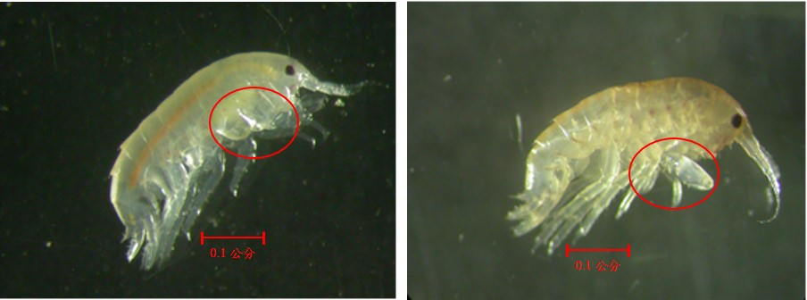

圖一 端足蟲 左：雌蟲具卵囊無膨大顎足；右：雄蟲具膨大顎足

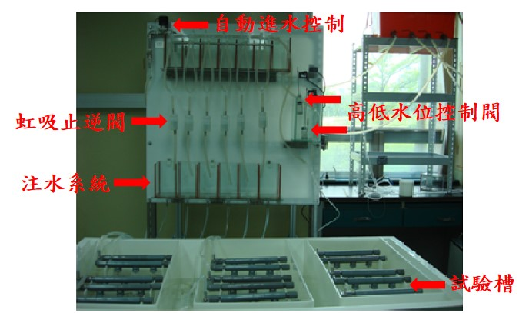
圖二 自動更水式全底泥試驗系統
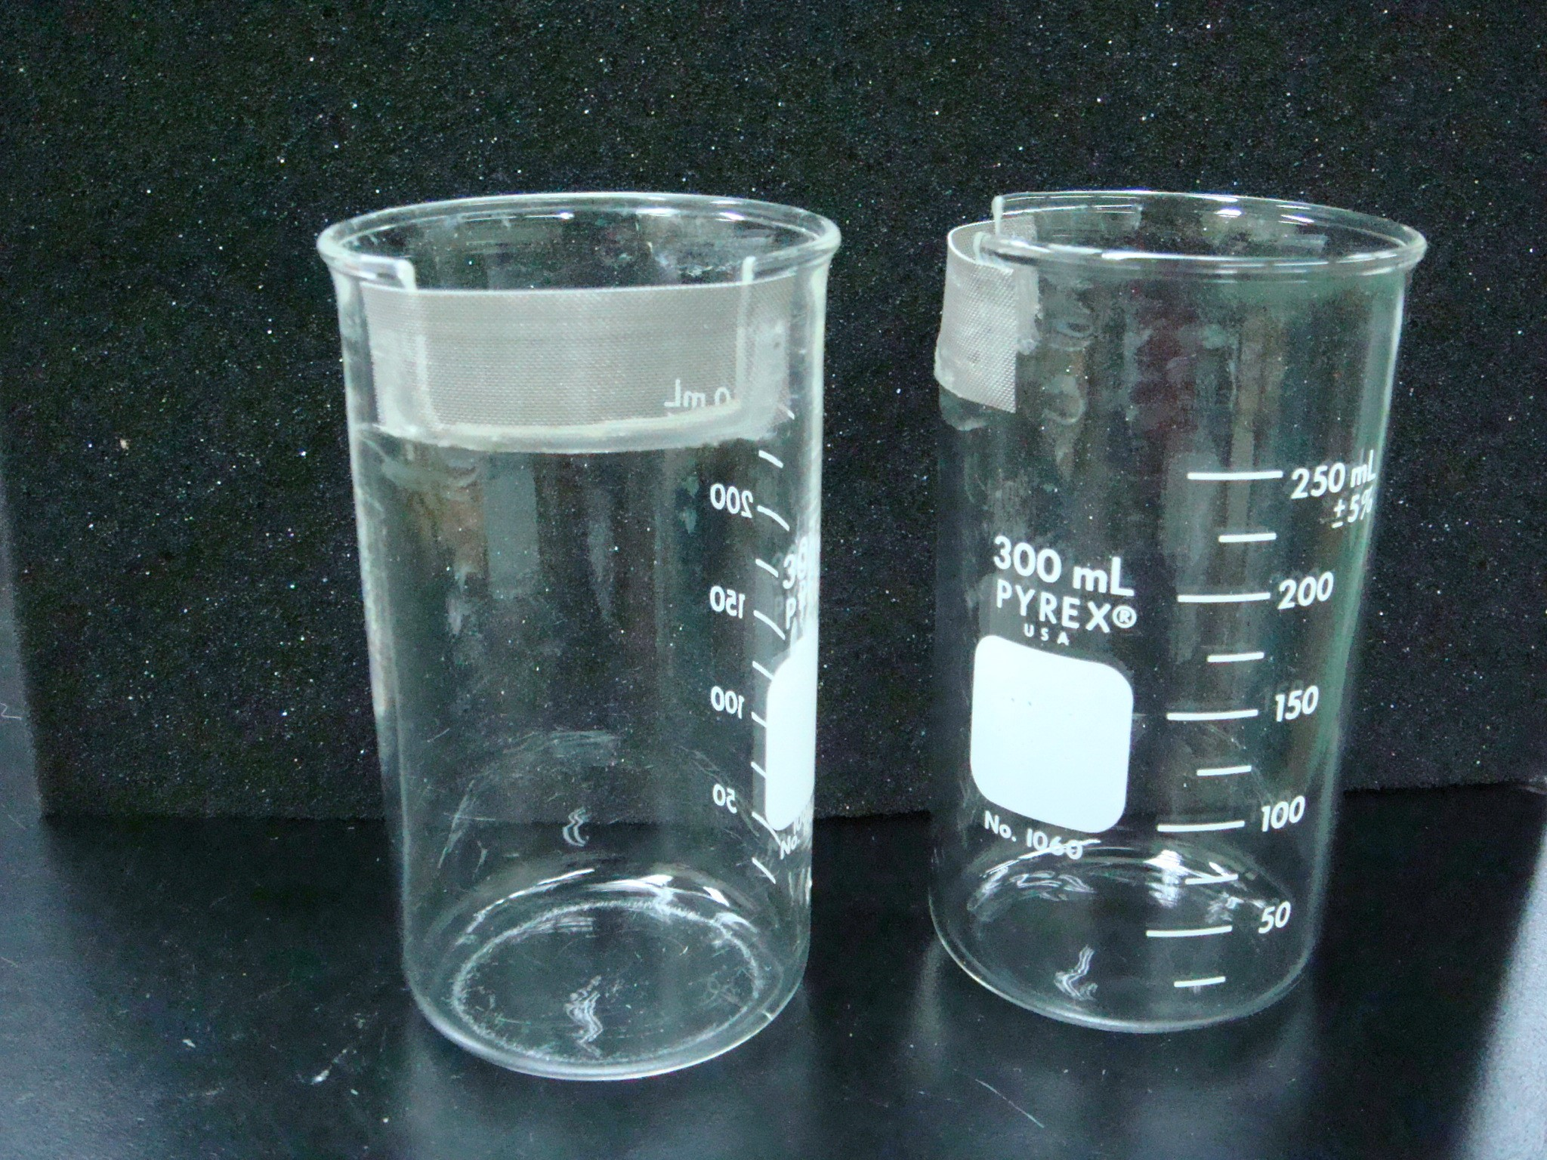
圖三 300mL試驗容器

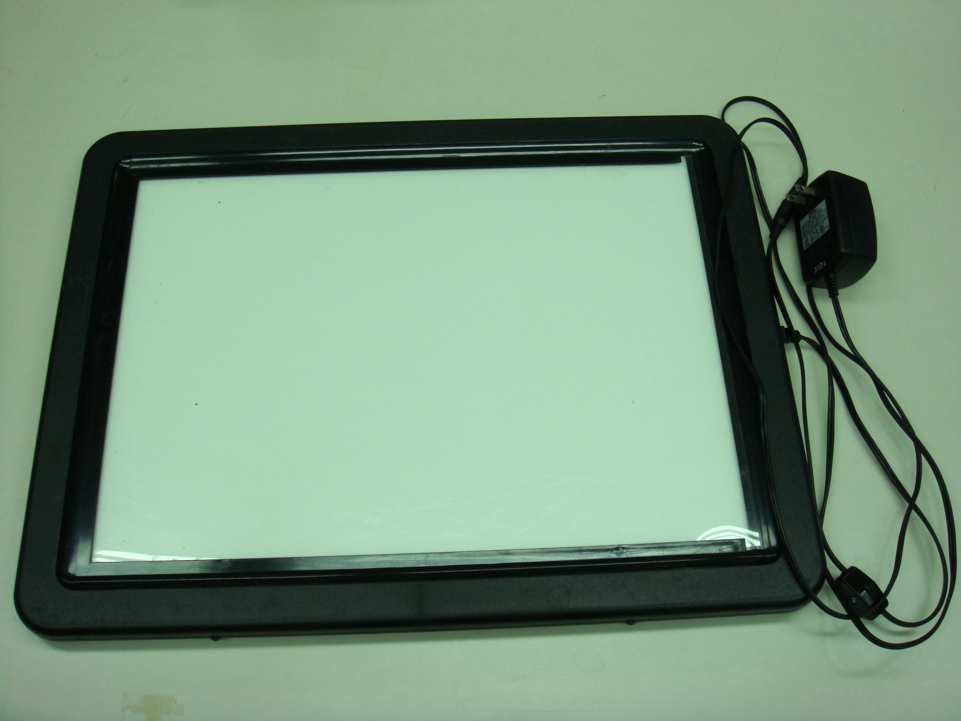
圖四 燈箱
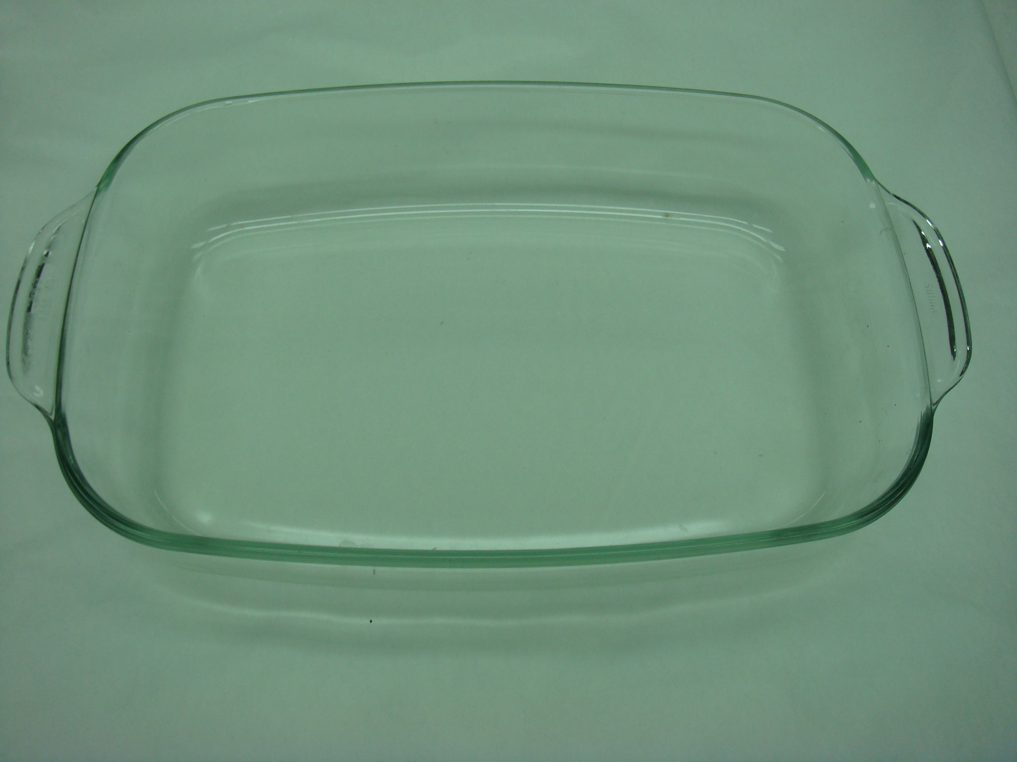
圖五 透明盤

